Установки поддержания давления АУПД Westermat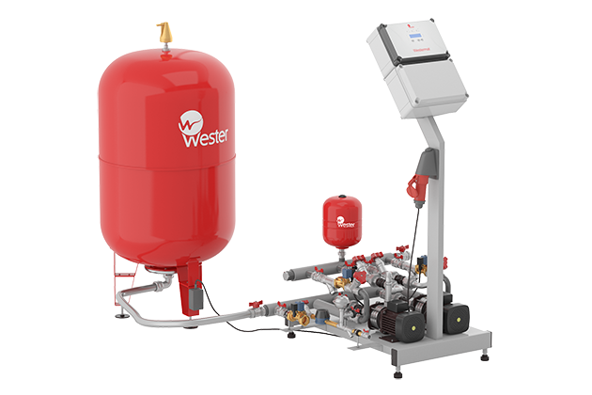
Установка предназначена для компенсации температурного расширения теплоносителя в замкнутых системах отопления и холодоснабжения и автоматического поддержания требуемого значения давления рабочей жидкости в системе в диапазоне от +/- 0,1 бар. При превышении давления в системе, контроллер получает сигнал от датчика, регистрирует изменение давления в системе и открывает перепускной электромагнитный клапан, при снижении давления включает повысительный насос.
Полезный объём безнапорного мембранного бака составляет 10%-90% от номинального.
Возможности АУПД Westermat:
- Контроль давления в минимальном диапазоне 0,2 бар;
- Контроль заполнения бака;
- Предупреждение об ошибках;
- Сенсорное управление;
- Встроенная деаэрация;
- Вывод информации об авариях и статистика работы установки по основным параметрам;
- Защита насосов от сухого хода;
- Резервирование оборудования;
- Компактность;
- Подключение дополнительных баков одного типоразмера в батарею;
- Узел подпитки и дренажа(опция)

Водонагреватели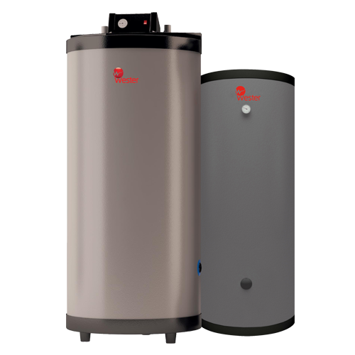
Водонагреватели косвенного нагрева WH, WHE, WHE W, WHZ работают по принципу косвенного нагрева, ТЭН в них расположен в емкости с теплоносителем (первичном контуре), что исключает появления на нём накипных отложений, характерных при расположении ТЭНа в емкости с нагреваемой водой.
Все внутренние электрические элементы бойлеров скоммутированы на производстве, что стало принципиально более удобным для их монтажа, и сказалось на более привлекательном дизайне.
Для дополнительного удобства эксплуатации водонагревателя на его панели управления расположена кнопка "Зима-Лето" - для переключения режимов нагрева воды от теплоносителя системы отопления или от ТЭНа.

Котлы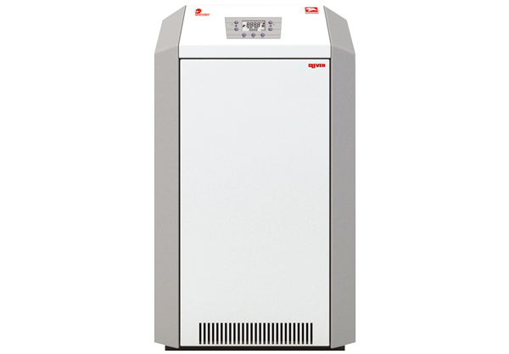
Котлы – это теплогенераторы, вырабатывающие тепло от сгорания топлива (газа, жидкого твердого) или электричества и предназначенные для нагрева теплоносителя, используемого в системе отопления и нагрева ГВС коттеджей, многоквартирных домов и производственных помещений.

Мембранные баки Wester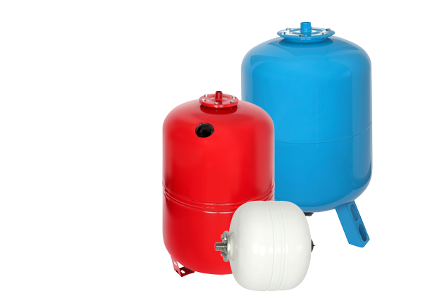
Баки применяются в магистралях холодного водоснабжения для:
• поддержания постоянного давления в системе;
• уменьшения количества включений-выключений насоса;
• защиты системы от гидравлического удара.
• в контуре горячего водоснабжения баки применяются для компенсации температурного
расширения воды.
• в системах отопления и гелиосистемах для компенсации температурного расширения
теплоносителя.
• основные элементы бака: корпус из высококачественной стали и эластичная мембрана из
материала EPDM. Мембрана разделяет бак на две камеры: воздушную, полость между металлическим корпусом и мембранной и внутреннюю полость, где находится рабочая жидкость. Рабочая жидкость находится внутри мембраны и не контактирует с металлически- ми стенками бака.
• все баки оснащены сменной мембраной. • Срок службы – до 100 000 циклов • Давление в воздушной полости баков от 8 до 150л – 1,5 бара, от 750 до 10 000л –4бара. • Баки от 200 до 10 000 литров могут изготавливаться в специальном исполнении 16 бар, 25 бар.

Циркуляционные и повысительные насосы Wester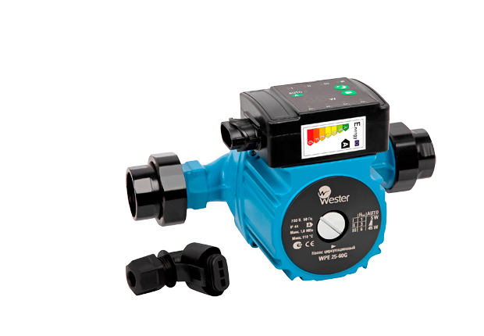
Насосы серий WCP 25-40G, WCP 32-40G, WCP 25-60G, WCP 32-60 - предназначены для применения в отопительных системах, промышленных установках для: однотрубных систем; двухтрубных систем; систем отопления, размещенных под котлом; контура отопления котла.
Насосы серий WPA 15-90, WPA 15-120 предназначены для повышения давления в существующей системе водоснабжения частных домов. Используются в открытых системах и в сети водоснабжения для повышения напора воды в душе или в других точках водоразбора, перед водонагревателями (газовые колонки, проточные водонагреватели, двухконтурные котлы) стиральными и посудомоечными машинами.

Коллекторный шкаф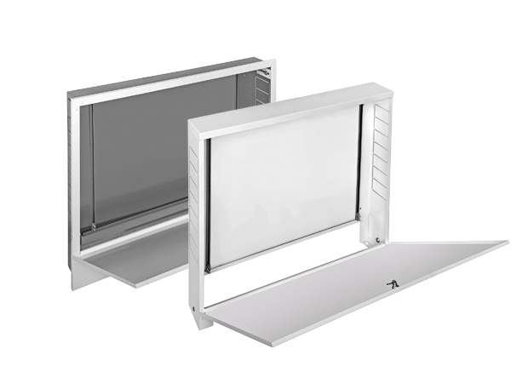
Коллекторные шкафы наружные ШРН и встроенные ШРВ

Коллекторные системы Wester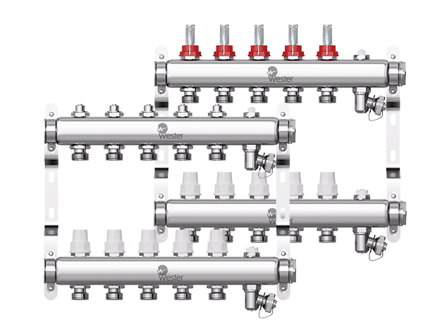
Коллекторы Wester W803 и Wester W802 предназначены для оптимизации и контроля распределения теплоносителя в системах радиаторного отопления и подогрева пола.
Поставляются в предварительно собранном виде. Укомплектованы кронштейнами для крепления в распределительном шкафу или на стене, переходниками, автоматическими воздухоотводчиками для удаления кислорода и дренажными кранами для операций заполнения/слива системы.

Запорная и регулирующая арматура Wester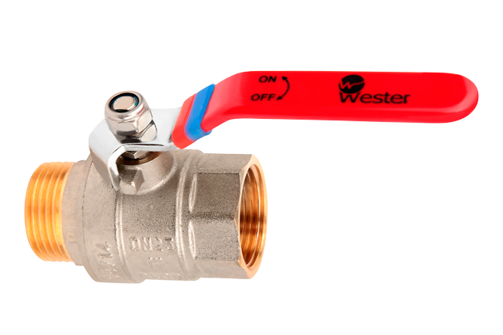
Краны шаровые используются в качестве запорной арматуры в системах отопления, питьевого и хозяйственного водоснабжения, горячего водоснабжения, сжатого воздуха, в технологических системах, где используются жидкости не агрессивные к материалам кранов, в том числе водные растворы гликолей с содержанием гликоля не более 45%.

Краны шаровые газовые используются в качестве запорной арматуры на трубопроводах систем газоснабжения природным и сжиженным газом, в системах, транспортируемых сжатый воздух.

Стальные панельные радиаторы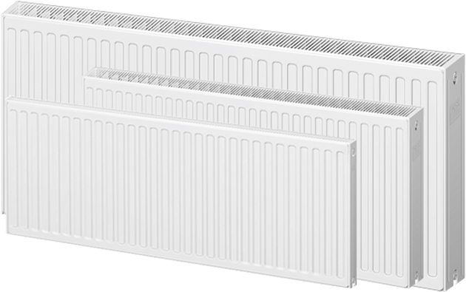
Стальные панельные радиаторы «WESTER» предназначены для применения в закрытых однотрубных и двухтрубных системах водяного отопления жилых,
административных и общественных зданий. Стальные панельные радиаторы «WESTER» изготовлены из холоднокатаной стали марки DC01C с толщиной стенки 1,2 мм.
Отопительная панель сварена из двух рифленых листов стали. Листы соединяются между собой так, что внутри панели образуются каналы, по которым циркулирует теплоноситель. В зависимости от типа радиатора в нем может быть одна, две или три панели. Конвективные панели изготавливают из тонколистовой стали методом штамповки. Полученные детали привариваются к отопительным панелям. Все типы радиаторов снабжены крепёжными пластинами на обратной стороне и комплектом креплений.
Радиатор из двух панелей с двумя дополнительными оребрениями. Укомплектован: воздухоудалитель 1/2ˮ 1 шт, заглушка 1/2ˮ- 1 шт., кронштейн монтажный - 2 шт. для радиаторов длиной до 1600 мм, 3 шт – для радиаторов длиной более 1700 мм.
Радиатор состоит из тепловых панелей, от одной до трёх в зависимости от модели (1-ая цифра в обозначении), с дополнительными теплоотдающими поверхностями, изготовленным из гофрированных листов (2-ая цифра в обозначении. Радиаторы типов 11, 21, 22, 33 оснащены воздуховыпускной решёткой и боковмыми панелями. По типу подключения к системе существуют радиаторы с боковым подключением (С) и с нижним подключением (VC).

Термостатические и терморегулирующие вентили Wester
используются в качестве запорной и регулировочной арматуры в системах отопления, питьевого и хозяйственного водоснабжения, горячего водоснабжения, в технологических системах, где используются жидкости не агрессивные к материалам вентилей, в том числе водные растворы гликолей с содержанием гликоля не более 45%.
